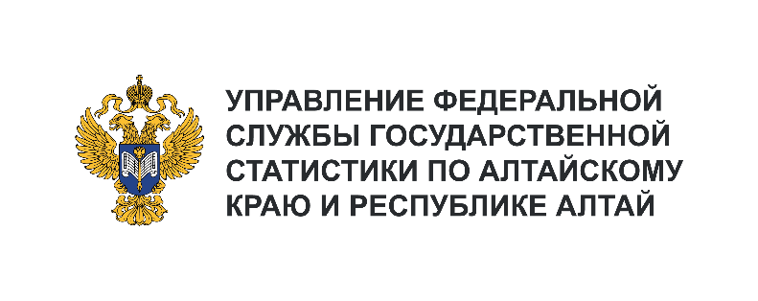 **Пресс-служба Алтайкрайстата**

Телефон: +7 (385) 2-20-04-77, доб. 115-6

e-mail: 22.vdovinanp@rosstat.gov.ru

Информационное сообщение для СМИ

**13 сентября 2024, Барнаул**

**ИНДЕКС ПОТРЕБИТЕЛЬСКИХ ЦЕН В АЛТАЙСКОМ КРАЕ**

**В АВГУСТЕ 2024 ГОДА**

В августе 2024 года индекс потребительских цен в Алтайском крае составил 100,1%. За август 2024 года в среднем цены на продовольственные снизились на 0,1%, на непродовольственные товары - увеличились на 0,6%, тарифы на услуги снизились на 0,4%.

**Индексы потребительских цен**

в процентах

|  |  |  |  |  |
| --- | --- | --- | --- | --- |
|  | **Август 2024 г. к** | | | **Январь-август 2024г. к январю-августу 2023г.** |
| **июлю 2024 г.** | **декабрю 2023 г.** | **августу 2023 г.** |
| Индекс потребительских цен | 100,09 | 105,10 | 108,99 | 109,04 |
| в том числе на: |  |  |  |  |
| товары | 100,23 | 103,56 | 107,59 | 108,70 |
| продовольственные    товары | 99,89 | 103,37 | 109,04 | 109,90 |
| продовольственные      товары (без овощей,   картофеля и фруктов) | 100,43 | 103,43 | 108,65 | 109,24 |
| непродовольственные   товары | 100,58 | 103,79 | 106,27 | 107,57 |
| Услуги | 99,63 | 110,26 | 113,66 | 110,12 |

Стоимость условного (минимального) набора продуктов питания1) за месяц снизилась на 1,5% и на конец августа 2024 года составила 6794,75 рублей в расчете на 1 человека.

Более подробная информация об индексах потребительских цен на наблюдаемые виды и группы товаров и услуг размещена на официальном сайте Алтайкрайстата (22.rosstat.gov.ru): Главная страница / Статистика / Официальная статистика/Алтайский край/Цены и тарифы/Динамические таблицы (<https://22.rosstat.gov.ru/folder/33274>).

­­­­­­­­­­­­­­­­­­­­­

1)Стоимость условного (минимального) набора продуктов питания отражает межрегиональную дифференциацию уровней потребительских цен на основные продукты питания, входящие в него. Определяется на основе единых (установленных в целом по России) минимальных объемов потребления продуктов питания и фактических средних потребительских цен на них по субъектам Российской Федерации.